Informacja o Miejsko-Gminnym Ośrodku Kultury i Sportu w Płotach - tekst łatwy do czytania i zrozumienia (ETR)

Miejsko-Gminny Ośrodek Kultury i Sportu w Płotach
Główny budynek Miejsko-Gminnego Ośrodka Kultury i Sportu w Płotach, czyli po prostu MGOKiS w Płotach, znajduje się przy ulicy Koszalińskiej 2A w Płotach.
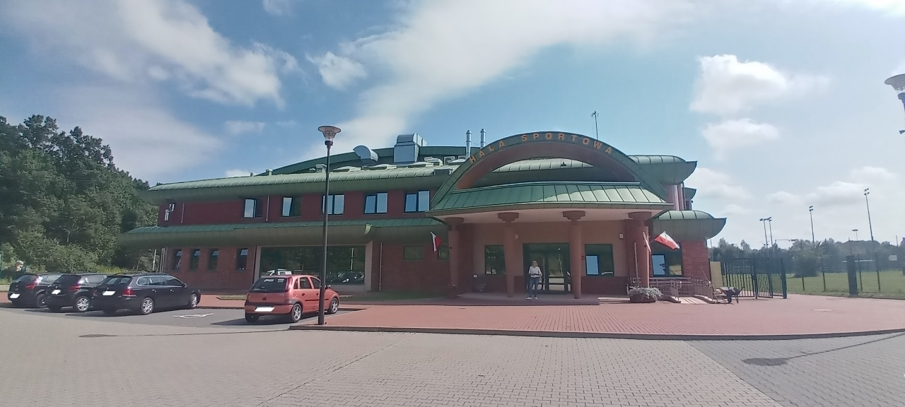
Na zdjęciu przedstawiony jest główny budynek MGOKiS w Płotach. W budynku znajduje się hala widowiskowo-sportowa.
Oddział MGOKiS w Płotach, znajduje się przy ulicy Kościuszki 7 w Płotach. W budynku mieści się Dom Kultury, gdzie odbywają się różne zajęcia i spotkania kulturalne.
Na piętrze budynku znajduje się biuro zarządu.
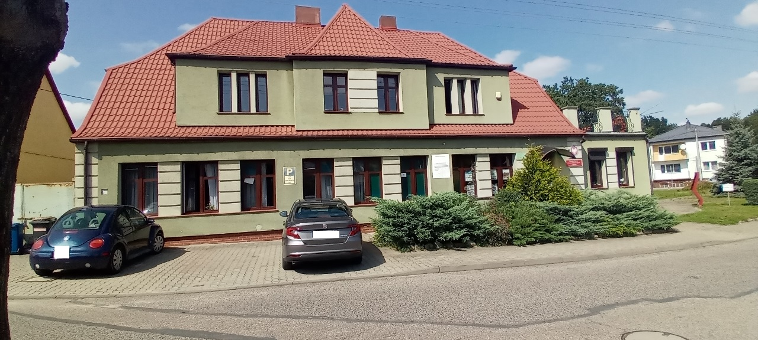
Na zdjęciu przedstawiony jest budynek Domu Kultury w Płotach, przy ulicy Kościuszki 7.
Za pracę MGOKiS w Płotach odpowiedzialny jest Dyrektor.
Dyrektorem MGOKiS w Płotach jest Pan Paweł Marek.
Hala sportowo-widowiskowa przy ulicy Koszalińskiej 2A, otwarta jest od poniedziałku do piątku, od godziny 8.00 do godziny 21.00.
Dom Kultury w Płotach przy ulicy Kościuszki 7, otwarty jest od godziny 7.30 do godziny 15.30.
Do MGOKiS w Płotach należą Świetlice Wiejskie, otwarte od godziny 11.00 do godziny 19.00.
Świetlice Wiejskie działają w następujących miejscowościach:
- Świetlica Wiejska w Gostyniu Łobeskim
- Świetlica Wiejska w Karczewiu
- Świetlica Wiejska w Lisowie
- Świetlica Wiejska w Mechowie
- Świetlica Wiejska w Modlimowie
- Świetlica Wiejska w Natolewicach
- Świetlica Wiejska w Pniewie
- Świetlica Wiejska w Sownie
- Świetlica Wiejska w Truskolesie
- Świetlica Wiejska w Wicimicach
- Świetlica Wiejska w Wyszoborze
W sobotę i w niedzielę MGOKiS w Płotach jest zamknięte.

Kontakt z MGOKiS w Płotach
Wszystkie potrzebne informacje uzyskasz pod numerami telefonów:
- numer telefonu do sekretariatu MGOKiS w Płotach to 513 856 235
- numer telefonu do Dyrektora MGOKiS w Płotach to 600 313 841
- numer telefonu do administracji MGOKiS w Płotach to 601 534 357
- numer do działu kadr MGOKiS w Płotach to 502 351 185
- numer do głównego księgowego MGOKiS w Płotach to 502 351 185
- numer telefonu do Domu Kultury to 91 385 13 01
Możesz także napisać e-mail do:
- adres e-mail do dyrektora MGOKiS w Płotach to dyrektor@mgokis.ploty.pl
- adres e-mail do działu administracji MGOKiS w Płotach to administracja@mgokis.ploty.pl
- adres e-mail do sekretariatu to m.jasina@mgokis.ploty.pl
- adres e-mail do działu kadr to kadry@mgokis.ploty.pl
- adres w-mail do księgowości to ksiegowosc@mgokis.ploty.pl
MGOKiS w Płotach przyjmuje interesantów tylko w hali widowiskowo-sportowej na ulicy Koszalińskiej 2A w budynku głównym MGOKiS w Płotach.
Interesanci są przyjmowani od poniedziałku do piątku od godziny 8.00 do godziny 15.00.

Dostępność budynku
Do budynku głównego MGOKiS w Płotach można dostać się przez wejście główne od strony dużego parkingu.
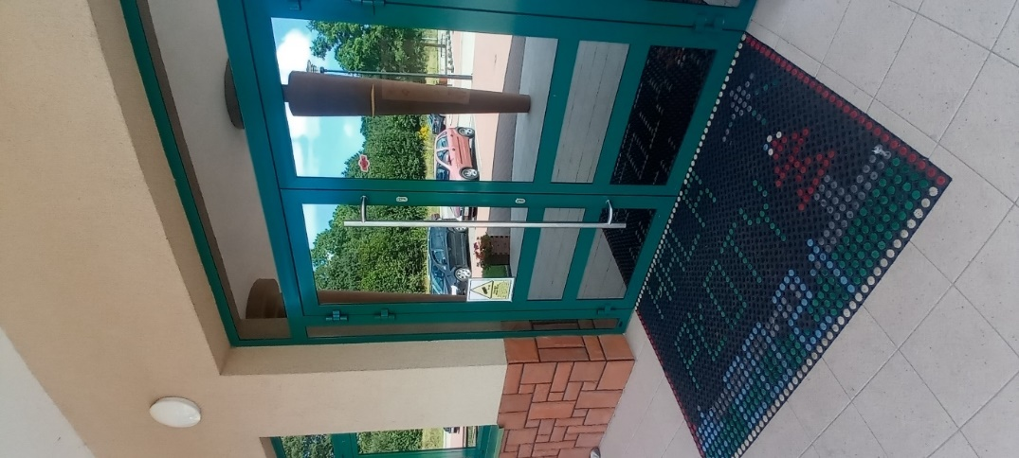
Dojście do wejścia głównego wykonane jest z kostki brukowej. Brak jest schodów na zewnątrz. Przy dojściu do wejścia głównego jest jeden betonowy stopień. Wejście jest wyposażone w podjazd dla osób poruszających się na wózku inwalidzkim.
Do wszystkich pomieszczeń budynku można dostać się za pomocą windy.
Hala widowiskowa jest w pełni dostosowana dla osób poruszających się na wózku inwalidzkim.
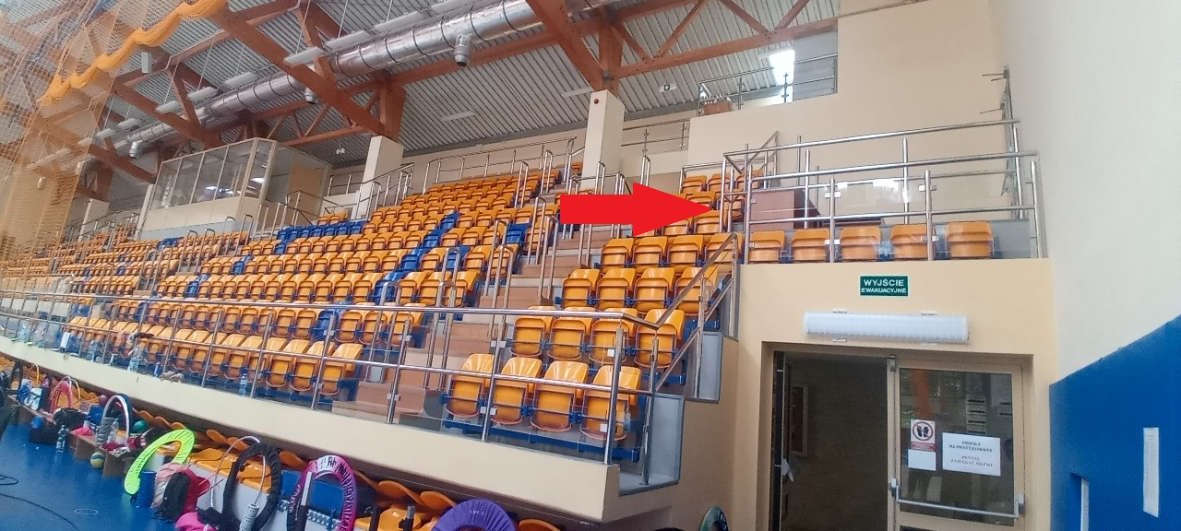
Czerwona strzałka na zdjęciu wskazuje, gdzie znajdują się miejsca na trybunie, dla osób poruszających się na wózku inwalidzkim.
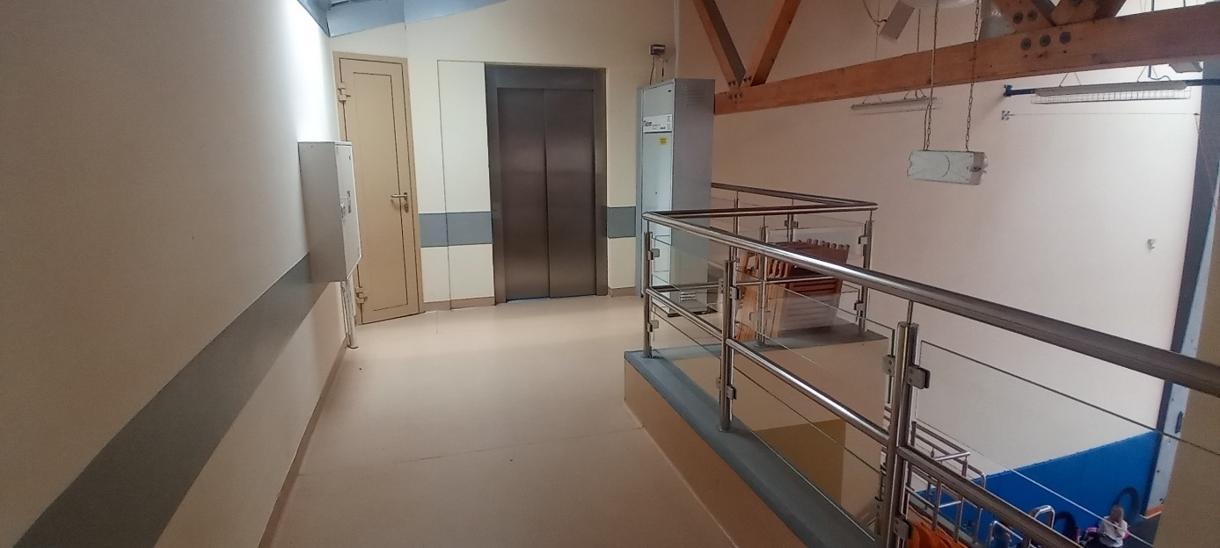
Na trybuny hali widowiskowo-sportowej można dostać się za pomocą windy. Miejsca na trybunach dla osób poruszających się na wózku inwalidzkim zostały wyznaczone po prawej i lewej stronie hali.
Do drugiego skrzydła hali z miejscami dla osób niepełnosprawnych można dostać się łącznikiem.
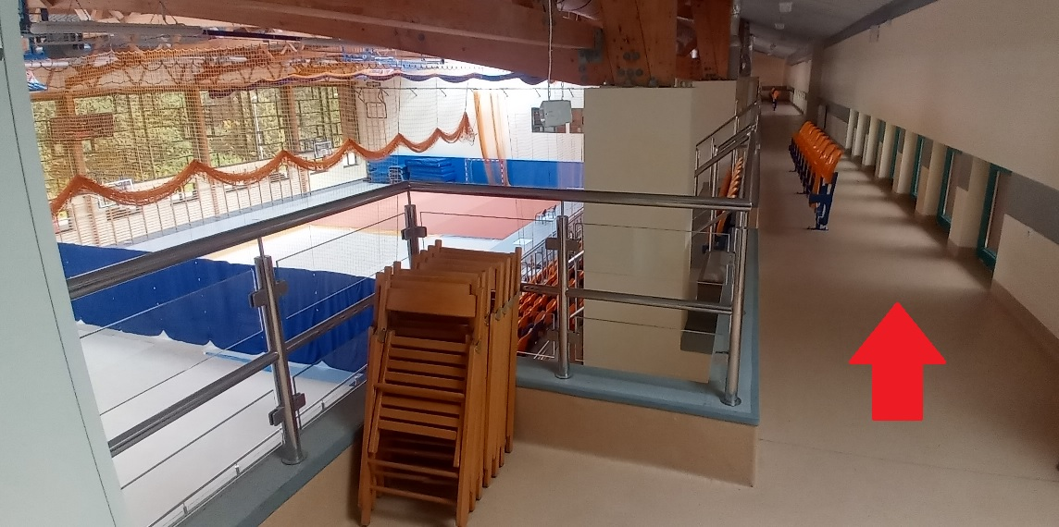
Czerwona strzałka na zdjęciu wskazuje drogę do drugiego skrzydła hali.
Przed budynkiem głównym MGOKiS w Płotach znajduje się duży parking z wyznaczonymi miejscami postojowymi dla osób niepełnosprawnych. Zostało wyznaczone pięć miejsc dla osób niepełnosprawnych blisko wejścia do budynku.
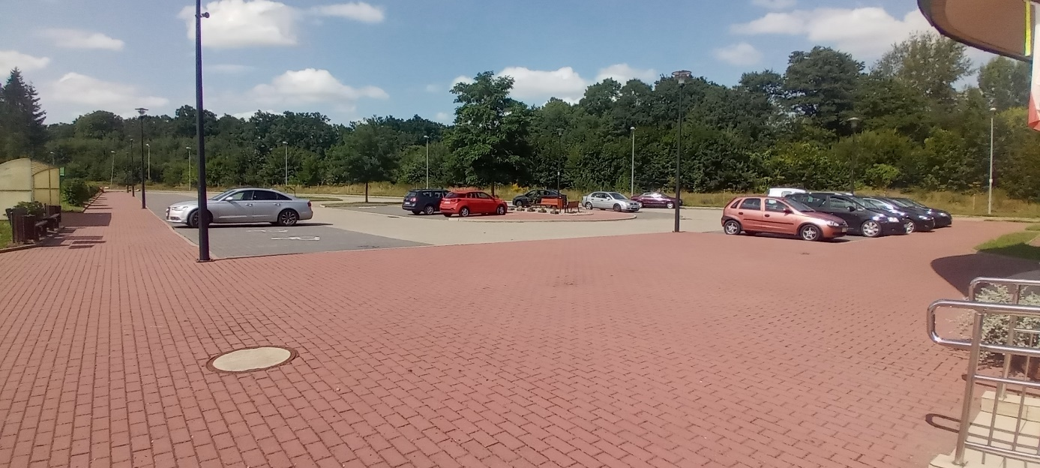
Na zdjęciu przedstawiony jest parking przed budynkiem MGOKiS w Płotach.
Każde wyjście z budynku wyposażone jest w podjazd dla wózków inwalidzkich z poręczami po obu stronach.
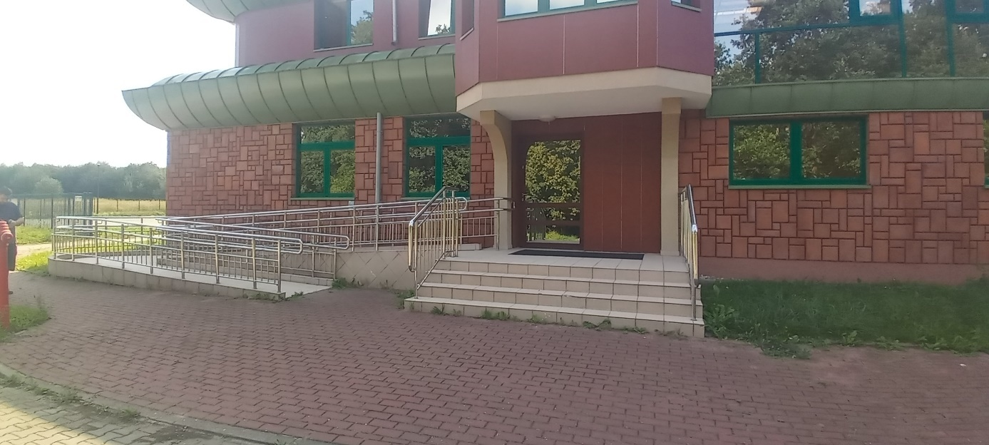
Na zdjęciu pokazane jest jedno z wyjść budynku MGOKiS w Płotach. Wyjście jest w pełni dostosowane dla osób poruszających się na wózku inwalidzkim.
Przy budynku głównym MGOKiS w Płotach znajduje się pięć boisk sportowych. Dwa boiska sportowe są dostosowane dla osób poruszających się na wózku inwalidzkim.
Budynek przy ulicy Kościuszki 7, w którym znajduje się Dom Kultury znajduje się przy ulicy.
Do budynku można dostać się przez wejście główne od strony parkingu. Do wejścia można dostać się za pomocą trzech stopni schodów i podjazdu dla osób niepełnosprawnych po lewej stronie.
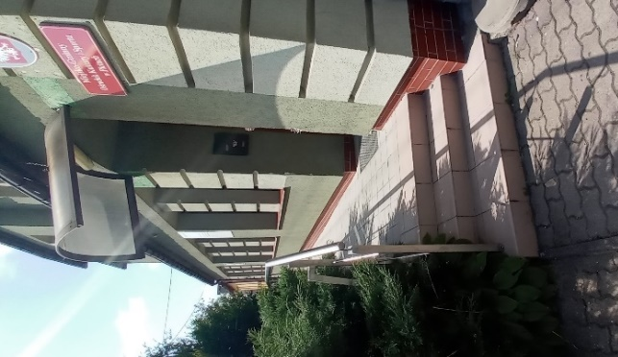
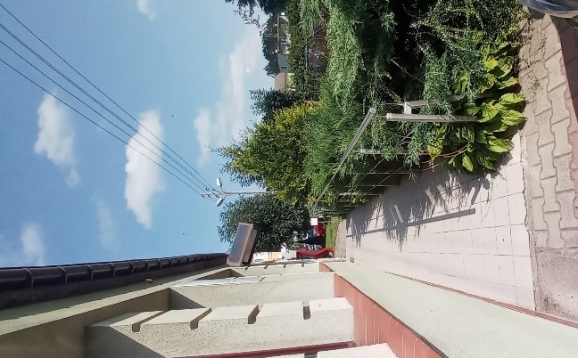
Przed budynkiem Domu Kultury znajduje się parking tylko dla pracowników.
Po lewej stronie od wejścia do budynku znajduje się sala, w której odbywają się różne zajęcia i spotkania kulturalne.
Po prawej stronie budynku siedzibę ma Polski Związek Emerytów, Rencistów i Inwalidów.

Jak załatwić sprawę w MGOKiS w Płotach?
Żeby załatwić sprawę w MGOKiS w Płotach, możesz:
1. Napisać potrzebne pismo i wysłać je na adres:
Miejsko-Gminny Ośrodek Kultury i Sportu w Płotach
Ulica Koszalińska 2A
72-310 Płoty
2. Przyjść do MGOKiS w Płotach do hali widowiskowo-sportowej i spotkać się z pracownikiem w godzinach pracy.
3. Przynieść pismo do sekretariatu w budynku hali widowiskowo-sportowej.
4. Napisać wiadomość i wysłać ją na wybrany adres e-mail.
6. Zadzwonić pod wybrany numer telefonu.
Pracownicy MGOKiS w Płotach pomogą załatwić Twoją sprawę bez względu na sposób kontaktu wybrany przez Ciebie.
Poinformuj nas o najlepszej dla Ciebie formie komunikowania się dla załatwienia Twojej sprawy w MGOKiS w Płotach.
My dołożymy starań, aby Twoją sprawę załatwić jak najszybciej.

Pies przewodnik
Jeśli przy poruszaniu się pomaga Ci pies przewodnik, oczywiście możesz z nim przyjść do MGOKiS w Płotach.

Czym zajmuje się MGOKiS w Płotach?
- MGOKiS w Płotach wychowuje przez sztukę i edukację kulturalną społeczeństwa, ze szczególnym uwzględnieniem dzieci i młodzieży.
- MGOKiS w Płotach tworzy warunki dla rozwoju amatorskiego ruchu artystycznego oraz zainteresowania wiedzą i sztuką.
- Działalności MGOKiS w Płotach, rozbudzają i zaspokajają potrzeby oraz zainteresowania kulturalne środowiska.
- MGOKiS w Płotach przygotowuje do odbioru i tworzenia wartości kulturalnych.
- Organizowane są mecze, imprezy sportowe, akcje kulturalne, koncerty.
- MGOKiS w Płotach organizuje obchody rocznic i świąt narodowych oraz uroczystości miejskie i regionalne.
- W MGOKiS w Płotach działa Uniwersytet Trzeciego Wieku, gdzie odbywają się różne zajęcie takie jak zajęcia Zumby, zajęcia z rękodzieła, zajęcia fotograficzne, zajęcia z rękodzieła.
- W MGOKiS w Płotach odbywają się zajęcia z sensoplastyki dla najmłodszych.
- Na hali widowiskowej odbywają się duże wydarzenia sportowe.
- Organizowane są turnieje sportowe, np. amatorski turniej piłki siatkowej.

Oficjalna strona MGOKiS w Płotach
Oficjalną stroną z informacjami publicznymi MGOKiS w Płotach jest strona pod adresem: http://hala.ploty.eu/ oraz Biuletyn Informacji Publicznej pod adresem http://mgokis.ploty.ibip.pl/public/

